|  |  |
| --- | --- |
| Gerb-BMSTU_01 | **Министерство науки и высшего образования Российской Федерации**  **Федеральное государственное бюджетное образовательное учреждение**  **высшего образования**  **«Московский государственный технический университет**  **имени Н.Э. Баумана**  **(национальный исследовательский университет)»**  **(МГТУ им. Н.Э. Баумана)** |

ФАКУЛЬТЕТ **Информатика и системы управления**

КАФЕДРА **ПРОГРАМНОЕ ОБЕСПЕЧЕНИЕ ЭВМ И ИНФОРМАЦИОННЫЕ ТЕХНОЛОГИИ (ИУ7)**

НАПРАВЛЕНИЕ ПОДГОТОВКИ **09.04.03 ПРОГРАММНАЯ ИНЖЕНЕРИЯ**

**Отчет**

|  |  |
| --- | --- |
| **По лабораторной работе №** | 1 |

**Дисциплина:** Функциональное и логическое программирование

|  |  |  |  |  |
| --- | --- | --- | --- | --- |
| Студент | ИУ7-62Б |  |  | Н.А. Гарасев |
|  | (Группа) |  | (Подпись, дата) | (И.О. Фамилия) |
|  |  |  |  |  |
| Преподаватель |  |  |  | Н.Б.Толпинская |
|  |  |  | (Подпись, дата) | (И.О. Фамилия) |

Москва, 2020

1. 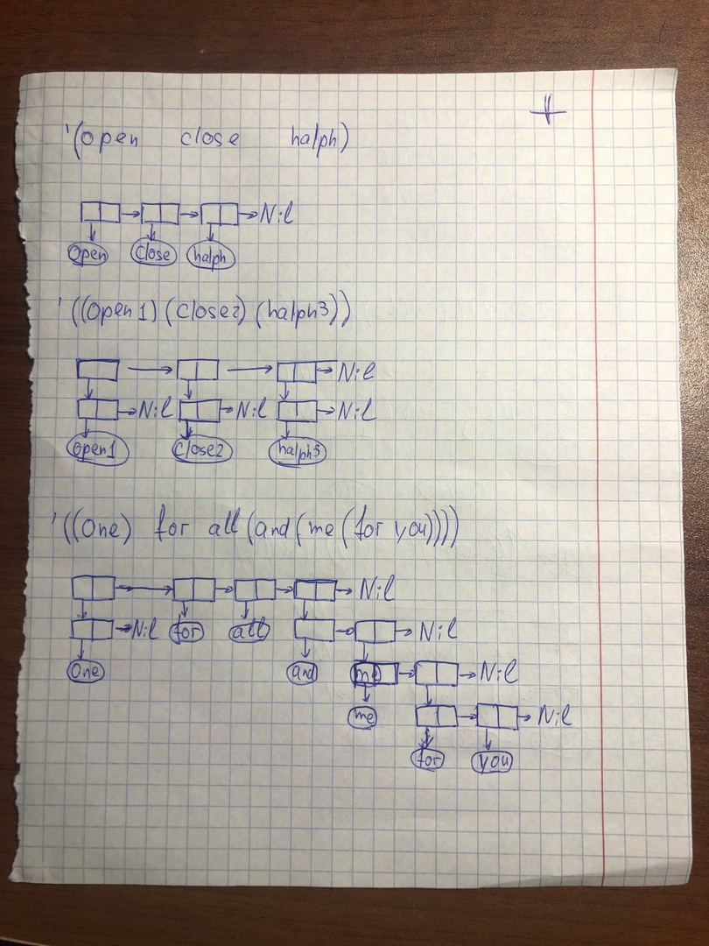
2. 
3. 
4. 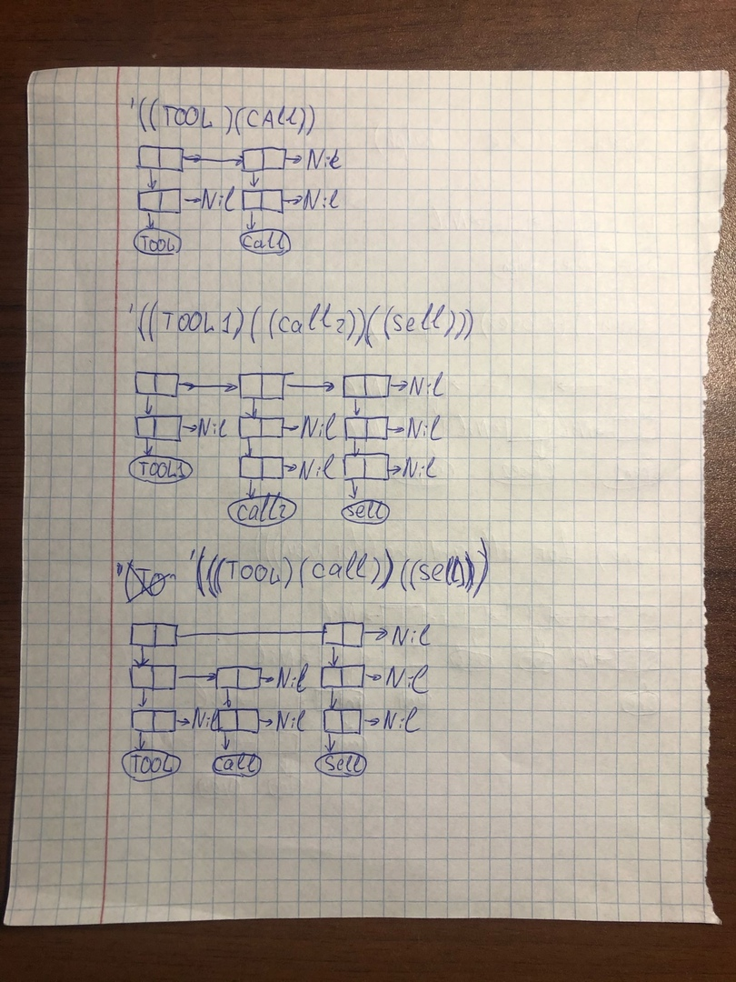
5. 
6. 

**Элементы языка lisp:**

1. Атомы:
   1. Символы (идентификаторы) – синтаксически – набор букв и цифр, начинающийся с буквы.
   2. Спец. Символы (T, Nil) – используются для обозначение логический констант
   3. Числа
2. Структуры – точечные пары, которые строятся с помощью спец. структур – блоков памяти – бинарных узлов.

Все это является S-выражениями.

**Синтаксис элементов языка и представление этих элементов в оперативной памяти.**

Любая структура заключается в круглых скобках. Точечная пара обозначается через точку: (А.В). Список, если он пустой, изображается как Nil или (). Список из одного элемента: (A). Непустой список может изображаться как (A.(B.(C.(D.Nil)))), но разрешается и такая запись: (A B C D).

В оперативной памяти точечная пара задается одним бинарным узлом, два указателя которого указывают на соответствующее ему значение пары. Непустой список состоит из множества бинарных узлов, первый узел указывает на первый элемент списка и на хвост. Хвост также является списком.

**Как воспринимается символ апостроф.**

По умолчанию первый элемент списка – это функция, применяемая к остальным элементам. Если необходимо заблокировать вычисления, то на первое место ставится функция quote, а следом выражение, которое мы хотим заблокировать. Для сокращения записи используется синоним функции quote – апостроф. (Превращает код в данные)

**Что такое рекурсия.**

Рекурсия – это ссылка на описываемый объект в процессе его описания.